# NLT1-h010 Forensisch onderzoek Eindopdracht

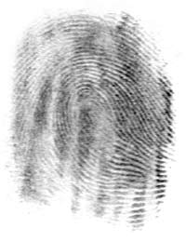



**Gecertificeerde NLT module**

**voor havo**

## Proces Verbaal

Dit proces-verbaal, nummer 1204, hoort bij het proces-verbaal nummer 5387 van het bureau Castricum van eenheid Noord-Holland. Het bijbehorend zaaknummer is 20143343045.

Ik, Victor Antonius Zand, dienstnummer 590274, werkzaam als forensisch onderzoeker bij de Forensische Opsporing van eenheid Noord-Holland, verklaar:

Op 3 maart 2014 omstreeks 06:30 uur heb ik, verbalisant, een forensisch sporenonderzoek ingesteld in een woning gelegen aan de Vrijheidslaan 367 in de gemeente Castricum.

Aanleiding onderzoek:

Vanaf de vaste telefoonlijn van het pand aan de Vrijheidslaan 367 werd de nacht van 2 op 3 maart 2014 om 5:05 uur een telefonische melding gemaakt door de bewoonster van het pand, waarin zij aangaf slachtoffer te zijn geweest van een worsteling met een onbekende man. Zij gaf hierbij aan gewond te zijn geraakt aan haar hoofd door een slag met een hard voorwerp.

Mededelingen ter plaatse:

Ter plaatse vertelde verbalisant Jan Willems van bureau Castricum dat hij na de melding als eerste ter plaatse was om 05:15 uur. De bewoonster van het pand, Rita van Dam, zat gekleed in een pyjama achter de voordeur, die zij reeds op een kier geopend had voor de komst van de politie. Zij was gewond aan haar hoofd, er was een bloedende wond te zien aan de linkerzijde van haar voorhoofd, die ze stelpte met een kledingstuk.

Mevrouw vertelde wakker te zijn geworden van een geluid in de slaapkamer. Ze gaf aan dat ze niet wist waar haar man, Paul van Dam, zich bevond op dat moment. Ze deed het nachtlampje aan en zag een onbekende man met een bivakmuts op staan, ze wist niet hoe hij haar huis had betreden. Ze vertelde er een gevecht was ontstaan. Zij had de onbekende man gekrabd en geslagen, vervolgens had hij haar met een hard voorwerp op haar hoofd geslagen. Voor hij weg kon rennen had ze zijn muts afgetrokken maar ze had zijn gezicht niet kunnen zien. Hij had bruin half lang haar. Hij had een zwarte jas en een spijkerbroek aan. Hij had geen handschoenen aan. Na dit voorval is de man naar beneden gerend en even later hoorde mevrouw van Dam, die ondertussen de slaapkamertelefoon opzocht voor het bellen van 1-1-2, de voordeur dichtslaan.

Om 05:19 uur arriveerde de ambulance en deze vervoerde mevrouw van Dam direct naar het Medisch Centrum Alkmaar.

Na overleg met de politie meldkamer en de dienstdoende Officier van Dienst, Marco de Vries, is contact opgenomen met de Forensische Opsporing voor het instellen van een forensisch sporenonderzoek. Verbalisant Willems gaf aan de woning niet verder dan de voordeur te hebben betreden en heeft de het perceel, waarop de vrijstaande woning zich bevindt, afgezet met politielint in afwachting van mijn komst.

Omschrijving van het pand:

Vrijheidslaan 367 betreft een vrijstaand pand met een tuin rondom, waarbij de voorzijde van het pand bereikbaar is via een grindpad, dat begint bij het trottoir aan de zijde van de openbare weg. Het pand bestaat uit twee etages en rondom ligt een tuin die deels bestaat uit grasveld, deels uit bloemen en struiken en deels uit ingezaaide aarde.

Wanneer men de voordeur betreedt komt men in een ruime hal met daarin een toilet, een toegangsdeur naar de ruime woonkamer met open keuken en een trap naar de eerste verdieping. Op de eerste verdieping treft men een hal met achtereenvolgens drie deuren: de eerste deur leidt naar een grote slaapkamer; de tweede deur biedt toegang aan een badkamer met een ligbad, een douchecabine, twee wastafels, een wasmachine en een toilet; de derde deur opent een kleinere slaapkamer, welke als werkkamer lijkt te zijn ingericht.

Waarnemingen:

Aan de achterzijde van de woning zag ik dat een raam, ter hoogte van de keuken, gebroken was. Onder het raamkozijn was een aardeperkje, waarin ik een aantal schoenindrukken zag staan, waarvan één duidelijke. Ongeveer een meter daarvandaan lag een sigarettenpeuk. Onder het gebroken raam lagen veel glasscherven en rechtop tegen de buitenmuur stond een grotere glasscherf. Het raam stond open en het hefboompje stond in de geopende stand. Op de vensterbank en op het keukenblad dat zich achter het gebroken raam bevond, lagen veel glasscherven en aarde. Verder heb ik buiten de woning geen bijzonderheden waargenomen.

Ik heb mijn onderzoek vervolgd vanaf de voordeur, nadat ik mijzelf voorzien had van alle nodige beschermende kledij, om contaminatie te voorkomen. Ik zag direct dat er meerdere bloedgelijkende sporen te zien waren op de vloer van de hal, op de trap en op de trapleuning.

Ik vervolgde mijn weg naar de woonkamer met open keuken. Er waren soortgelijke aardesporen de vloer van de keuken als op het keukenblad. Er was een schoenafdruk in de aarde te zien in de richting van de woonkamer. Deze schoenafdruk was op het eerste oog gelijk aan de schoenindruk in het aardeperkje. In de keuken stond er één lade open; verder trof ik er geen ter zake doende sporen aan.

In de woonkamer zag ik een vuilniszakkenrol op de grond liggen. In de woonkamer stonden diverse meubels en kasten waarvan de deuren en laden geopend waren. Op de vloer lagen allerlei voorwerpen die mogelijk afkomstig waren uit die laden en kasten. In één van de kasten was een voorraad met sterk alcoholische dranken te zien. Op de vloer voor deze kast zag ik een halfvolle, geopende fles whisky, Johnny Walker Red Label staan. De dop ervan lag iets verderop. Op de plek naast de televisie was een lege plek te zien waar een aantal kabels uitstaken.

Ik vervolgde mijn onderzoek in de richting van de eerste verdieping, na het toilet in de hal te hebben gecontroleerd en daar geen sporen te hebben aangetroffen. Om de in de hal aanwezige bloedgelijkende sporen liep ik voorzichtig naar de trap. De bloedgelijkende sporen op vloer in de hal, de trap en de trapleuning leken een passief bloedspatpatroon te vormen. Halverwege te trap lag een roze spekstenen beeldje, ter grootte van een koffiemok. Er kleefde een rode substantie aan, wat mogelijk op bloed kan duiden.

Voordat ik aan het onderzoek in de slaapkamer startte, heb ik de werkkamer en de badkamer bekeken. Hier trof ik geen bijzonderheden aan, de ruimtes leken opgeruimd en onaangetast.

De slaapkamerdeur stond wijd open. In de hoek rechtsachter in de slaapkamer bevond zich een tweepersoonsbed met rechts daarnaast een nachtkastje, waarop een nachtlampje brandde en een vaste telefoon stond. Rechts naast de ingang van de deur stond een dressoir met een sierradendoosje, parfums en make-up. In de linkerhoek van de slaapkamer bevond zich een grote gesloten kledingkast.

Op de vloer van de slaapkamer en tegen de rechterwand waren bloedgelijkende spatten te zien. Op het nachtkastje en aan de telefoon zaten bloedgelijkende vegen. Op de vloer lagen een paar kettingen en andere sierraden verspreid over de vloer. Midden op de vloer lag een zwarte bivakmuts. In de kamer waren de ramen en gordijnen gesloten.

*- Verdere informatie over het fotograferen het uitvoeren van het sporenonderzoek, wordt in deze casus niet aan de leerlingen ter beschikking gesteld.-*

Ik heb dit proces-verbaal op ambtseed opgemaakt te Alkmaar, gesloten en ondertekend op dinsdag 4 maart 2014.

VAZand

De verbalisant, Victor Zand

## A Samenvatting Proces Verbaal (10 punten)



## B Sporenmatrix (20 punten)

*Tabel 1: Sporenmatrix bij casus eindopdracht met 2 reeds ingevulde SVO’s*

|  |  |  |  |  |
| --- | --- | --- | --- | --- |
| **SPORENMATRIX**  **Forensisch Onderzoek** | | **Zaaknummer:**  **Plaats:** | | **Datum:**  **Paraaf:** |
| **SVO** | **Soort SVO** | **Plaats aantreffen** | **Wijze van veiligstellen** | **Vervolgonderzoek** |
| 1 | Schoenindruk | Aarde in het voortuintje | Gipsen | Vergelijken met referentieschoenen |
| 2 | Vingerspoor | Glasscherf onder gebroken raam | Poeder + liftfolie | Vergelijken met referenties+HAVANK |
|  |  |  |  |  |
|  |  |  |  |  |
|  |  |  |  |  |
|  |  |  |  |  |
|  |  |  |  |  |
|  |  |  |  |  |
|  |  |  |  |  |
|  |  |  |  |  |
|  |  |  |  |  |
|  |  |  |  |  |
|  |  |  |  |  |
|  |  |  |  |  |
| **SVO** | **Soort SVO** | **Plaats aantreffen** | **Wijze van veiligstellen** | **Vervolgonderzoek** |
|  |  |  |  |  |
|  |  |  |  |  |
|  |  |  |  |  |
|  |  |  |  |  |
|  |  |  |  |  |
|  |  |  |  |  |
|  |  |  |  |  |
|  |  |  |  |  |
|  |  |  |  |  |
|  |  |  |  |  |
|  |  |  |  |  |
|  |  |  |  |  |
|  |  |  |  |  |
|  |  |  |  |  |
|  |  |  |  |  |
|  |  |  |  |  |

## C Scenario’s (10 punten)

Scenario 1

………………………………………………………………………………………………………………………………………………………………………………………………………………………………………………………………………………………………………………………………………………………………………………………………………………………………………………………………………………………………………………………………………………………………………………………………………………………………………………………………………………………………………………………………………………………………………………………………………………………………………………………………………………………………………………………………………………………………………………………………………………………………………………………………………………………………………………………………………………………………………………………………………………………………………………………………………………………………………………………………………………………………………………………………………………………………………………………………………………………………………………………………………………………………………………………………………………………………………………………………………………………………………………………………………………………………………………………………………………………………………………………………………………………………………………………………………………………………………………………………………………………………………………………………………………………………………………………………………………………………………………………………………………………………………………………………………………………………………………………………………………………………………………………………………………………………………………………………………………………………………………………………………………………………………………………………………………………………………………………………………………………………………………………………………………………………………………………………………………………………………………………………………………………………………………………………………………………………………………………………………………………………………………………………………………………………………………………………………………………………………………………………………………………………………………………………

Scenario 2

……………………………………………………………………………………………………………………………………………………………………………………………………………………………………………………………………………………………………………………………………………………………………………………………………………………………………………………………………………………………………………………………………………………………………………………………………………………………………………………………………………………………………………………………………………………………………………………………………………………………………………………………………………………………………………………………………………………………………………………………………………………………………………………………………………………………………………………………………………………………………………………………………………………………………………………………………………………………………………………………………………………………………………………………………………………………………………………………………………………………………………………………………………………………………………………………………………………………………………………………………………………………………………………………………………………………………………………………………………………………………………………………………………………………………………………………………………………………………………………………………………………………………………………………………………………………………………………………………………………………………………………………………………………………………………………………………………………………………………………………………………………………………………………………………………………………………………………………………………………………………………………………………………………………………………………………………………………………………………………………………………………………………………………………………………………………………………………………………………………………………………………………………………………………………………………………………………………

Scenario 3

………………………………………………………………………………………………………………………………………………………………………………………………………………………………………………………………………………………………………………………………………………………………………………………………………………………………………………………………………………………………………………………………………………………………………………………………………………………………………………………………………………………………………………………………………………………………………………………………………………………………………………………………………………………………………………………………………………………………………………………………………………………………………………………………………………………………………………………………………………………………………………………………………………………………………………………………………………………………………………………………………………………………………………………………………………………………………………………………………………………………………………………………………………………………………………………………………………………………………………………………………………………………………………………………………………………………………………………………………………………………………………………………………………………………………………………………………………………………………………………………………………………………………………………………………………………………………………………………………………………………………………………………………………………………………………………………………………………………………………………………………………………………………………………………………………………………………………………………………………………………………………………………………………………………………………………………………………………………………………………………………………………………………………………………………………………………………………………………………………………………………………………………………………………………………………………………………………………………………………………………………………………………………………………………………………………………………………………………………………………………………………………………………………………………………………………………

Welk scenario is het meest waarschijnlijk en waarom?

………………………………………………………………………………………………………………………………………………………………………………………………………………………………………………………………………………………………………………………………………………………………………………………………………………………………………………………………………………………………………………………………………………………………………………………………………………………………………………………………………………………………………………………………………………………………………………………………………………………………………………………………………………………………………………………………………………………………………………………………………………………………………………………………………………………………………………………………………………………………………………………………………………………………………………………………………………………………………………………………………………………………………………………………………………………………………………………………………………………………………………………………………………………………………………………………………………………………………………………………………………………………………………………………………………………………………………………………………………………………………………………………………………………………………………………………………………………………………………………………………………………………………………………………………………………………………………………………………………………………………………………………………………………………………………………………………………………………………………………………………………………………………………………………………………………………………………………………………………………………………………………………………………………………………………………………………………………………………………………………………………………………………………………………………………………………………………………………………………………………………………………………………………………………………………………………………………………………………………………………………………………………………………………………………………………………………………………………………………………………………………………………………………………………………………………………

## D Analyse vingerspoor

Op de plaats delict in de casus is o.a. een vingerspoor veiliggesteld vanaf de grote glasscherf die rechtop onder het gebroken raam stond (SVO 2). Dit vingerspoor was gepoederd met een zilveren poeder (“Silver special”) en veiliggesteld op een zwarte liftfolie. Een liftfolie is een vierkant stuk materiaal met een harde achterkant om op te schrijven en dunne, plakkerige laag gelatine, die de poeder van de ondergrond op kan nemen.

Na het poederen van het vingerspoor wordt de liftfolie op de gepoederde ondergrond geplakt, goed aangewreven en afgenomen. Hierover wordt een transparant schutvel geplakt dat het afgenomen vingerspoor beschermt.

Eenmaal terug op het bureau beoordeelt de dactyloscoop het vingerspoor, fotografeert/scant het en voert het in in de vingersporendatabank HAVANK om te zoeken naar een mogelijke match. Het gefotografeerde vingerspoor is weergegeven in figuur 2.

De zoekopdracht in HAVANK heeft geleid tot een aantal mogelijke matches bij het ingevoerde vingerspoor, SVO 2. Van de hoogste match is een gedeelte van het vingerafdrukkenblad weergegeven in figuur 3. Het is de opdracht om te onderzoeken of het vingerspoor matcht met één van de vingers en zo ja met welke vinger.

Verder moeten de minutiae in het vingerspoor worden aangegeven en benoemd (figuur 4).

Beantwoord daarnaast de volgende vragen:

### Vraag D1 (3 punten)

Geef 3 belangrijke redenen waarom de genoemde glasscherf interessant is om te onderzoeken op vingersporen.

………………………………………………………………………………………………………………………………………………………………………………………………………………………………………………………………………………………………………………………………………………………………………………………………………………………………………………………………………………………………………………………………………………………………………………………………………………………………………………………………………………………………………………………………………………………………………………………………………………………………………………………………………………………………………………………………………………………………………………………………………………………………………………………………………………………………………………………………………………………………………………………………………………………………………………………………………………………………………………………………………………………………………………………………

### Vraag D2 (2 punten)

Welke bestanddelen bevat een achtergelaten vingerspoor en aan welke bestanddelen hiervan hecht de poeder zich mogelijk?

………………………………………………………………………………………………………………………………………………………………………………………………………………………………………………………………………………………………………………………………………………………………………………………………………………………………………………………………………………………………………………………………………………………………………………………………………………………………………………………………………………………………………………………………………………………………………………………………………………………………………………………………………………………………………………………………………………………………………………………………………………………………………………………………………………………………………………………………………………………………………………………………………………………………………………………………………………………………………………………………………………………………………………………………

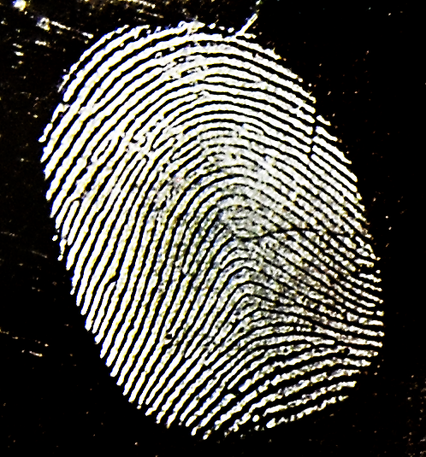

🡨 *Figuur 2: Foto van SVO 2 – lift van het zichtbaar gemaakte vingerspoor op de grote glasscherf.*

*Let op: de poederkleur is zilver; de liftfolie is zwart. De papillairlijnen zijn in kleur dus tegengesteld aan die op een vingerafdrukkenblad. Daarnaast is de foto door het liften van het spoor het spiegelbeeld van met inkt geplaatste vingers op een vingerafdrukkenblad.*

↓ *Figuur 3: Deel van een vingerafdrukkenblad dat door vingersporendatabank HAVANK werd opgegeven als mogelijke match bij het ingevoerde vingerspoor (figuur 2). Aan jullie de taak deze mogelijke match te* *bevestigen of uit te sluiten.*

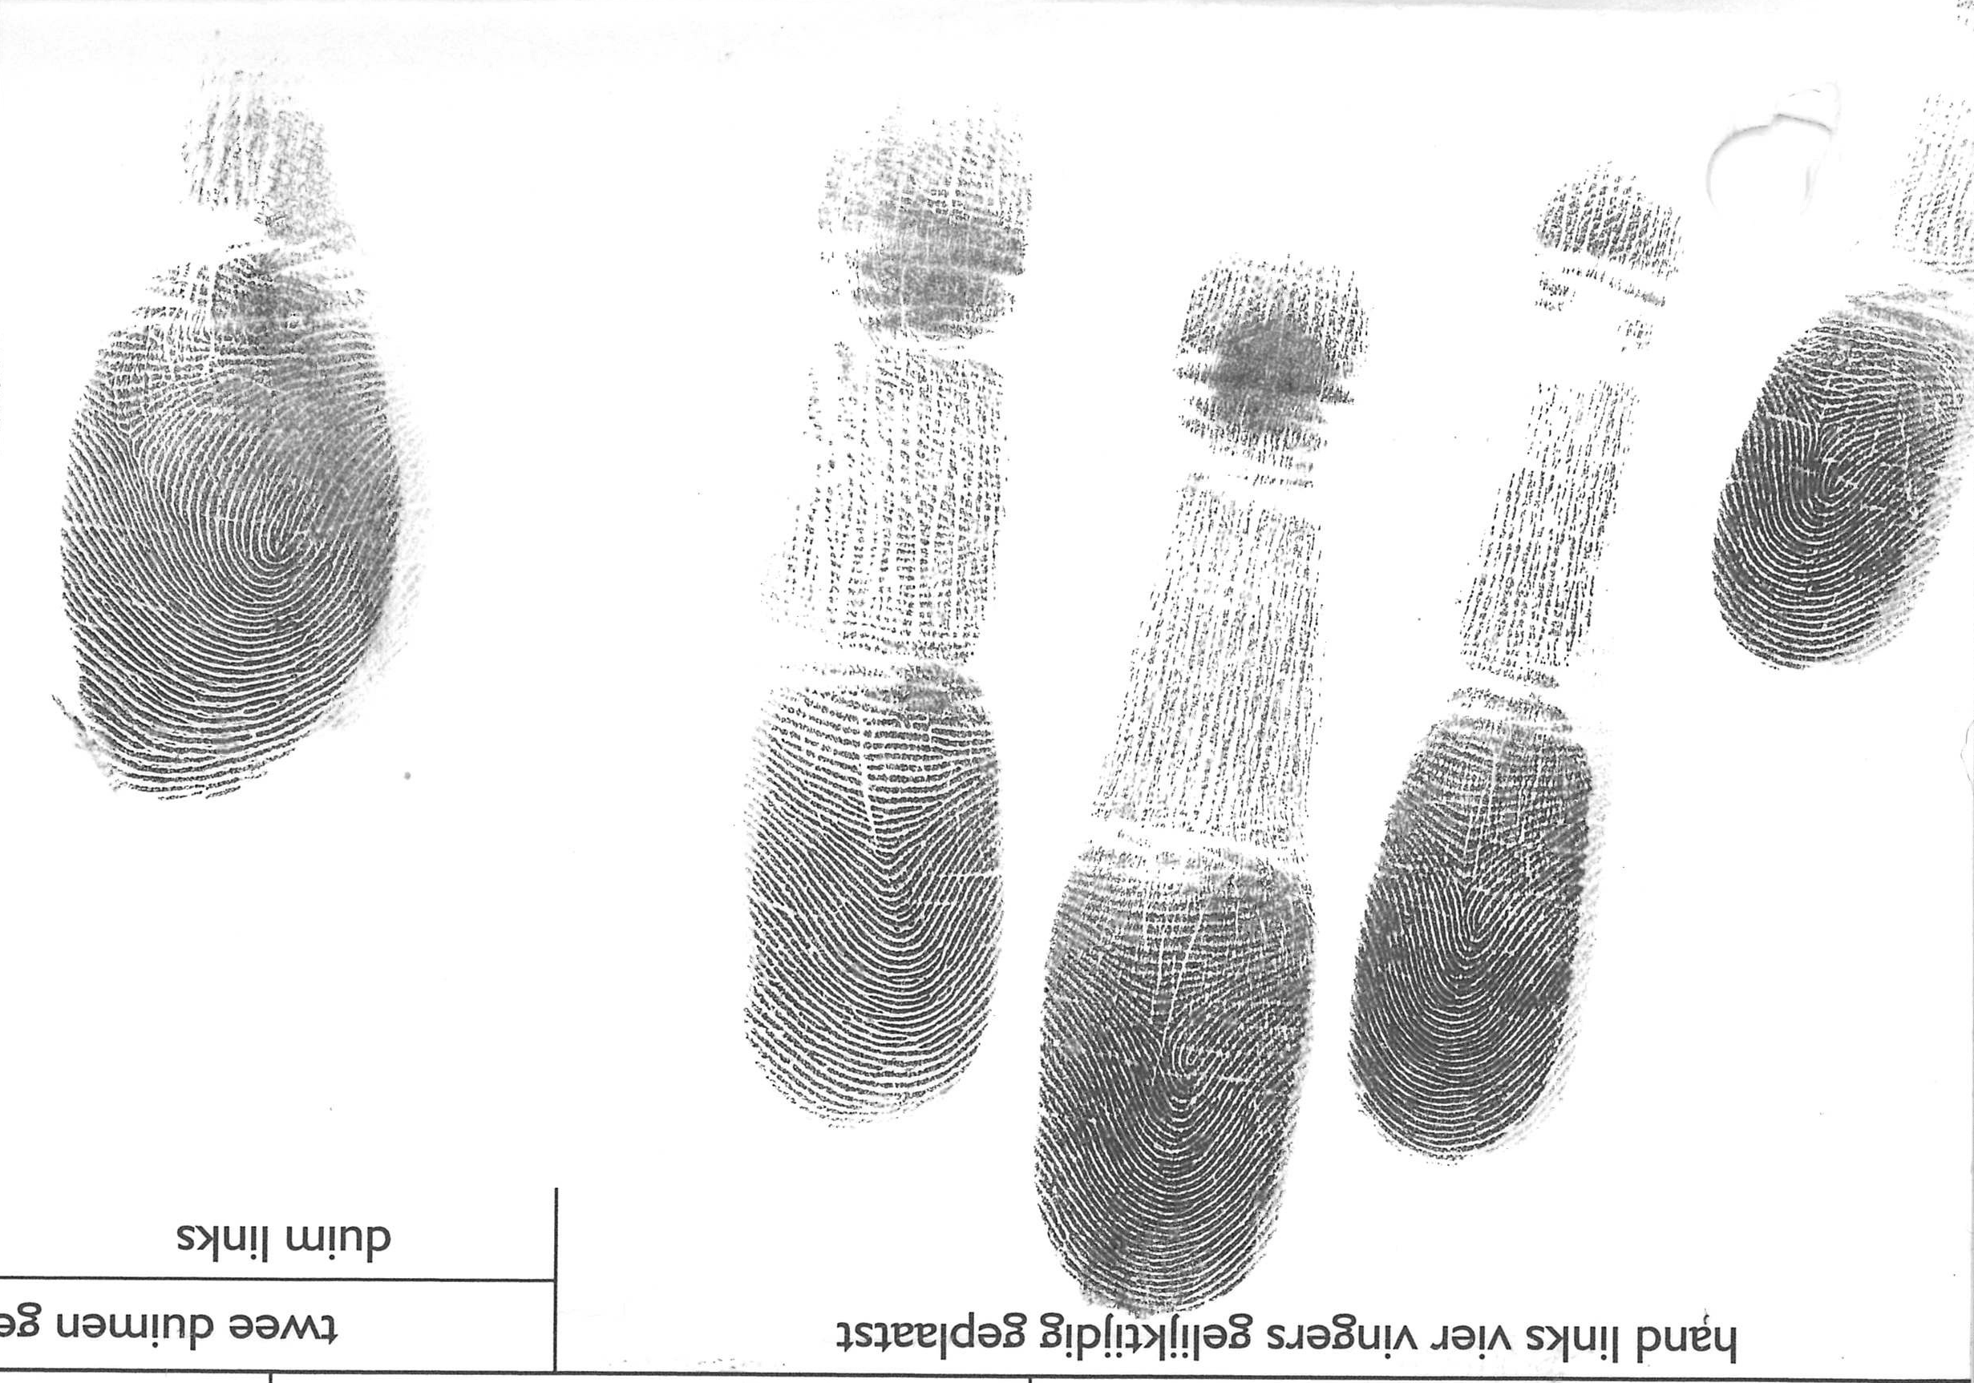

D3 Minutiae (10 punten):

* Eindigende lijn

*Figuur 4: vergroting van figuur 2. Geef hierin de te onderscheiden minutiae van zoveel mogelijk verschillende typen. Zorg dat je tenminste 12 minutiae vindt en gebruik de juiste benaming. Voor het gemak staat er al één aangegeven.*

### D4 Resultaten en conclusie (5 punten)

* Hoofdfiguur van het vingerspoor is: …………………………………………………………………………..
* Het vingerspoor matcht **WEL / NIET** met het vingerafdrukkenblad (omcirkel).
* Bij sprake van een match: het spoor match met de **linker / rechter** ………………………. (omcirkel + vul in welke vinger)
* Omcirkel de in het vingerspoor aangetroffen minutiae, aangegeven naast figuur 4 bij opdracht D3, die je terug hebt gevonden in het vingerafdrukkenblad (figuur 3).
* Hoeveel DPO (dactyloscopische punten van overeenkomst) heb je kunnen vinden?

…………………………………… Is dit genoeg voor een officiële match? **JA / NEE** (omcirkel)

## E Analyse DNA-mengprofiel

Bij de ondervraging van het slachtoffer, Rita van Dam, is gebleken dat zij de dader heeft gekrabd. In het ziekenhuis heeft de dienstdoende forensisch arts zodoende nagelvuil van mevrouw van Dam veiliggesteld.

Dit nagelvuil zal, naast huidcellen van mevrouw van Dam zelf, mogelijk ook celmateriaal van de dader bevatten.

Ter referentie van dit spoor, maar ook ter referentie van de andere DNA-sporen in de casus, is er DNA-materiaal afgenomen van mevrouw van Dam, middels een swab van haar wangslijmvlies (binnenkant mond).

De gegenereerde DNA-profielen van het nagelvuil en het wangslijmvlies van Rita van Dam staan op de volgende pagina weergegeven in figuur 6 en 7.

Het DNA-profiel van het nagelvuil laat inderdaad een mengprofiel zien: op de meeste loci zijn 3 tot 4 pieken te zien; de allelen van slachtoffer (Rita van Dam) en (mogelijk) dader.

### Opdracht E1 (10 punten)

Geef in onderstaande tabel aan wat de DNA-kenmerken zijn van Rita van Dam op de 16 loci. Geef daaronder aan wat het DNA-profiel van de dader zou kunnen gaan, door dit het profiel van Rita van het mengprofiel af te leiden.

Let op: Rita en de dader kunnen op sommige loci gelijke allelen hebben, waarbij het allel van de dader kan wegvallen in het mengprofiel. Daarom is het ook de opdracht om een *mogelijk* DNA-profiel van de dader te geven, zonder dit op alle loci zeker te weten.

*Tabel 5: vul de DNA-kenmerken van Rita van Dam en de mogelijke DNA-kenmerken van de dader in.*

|  |  |  |  |  |  |  |  |  |  |  |  |  |  |  |  |  |
| --- | --- | --- | --- | --- | --- | --- | --- | --- | --- | --- | --- | --- | --- | --- | --- | --- |
|  | **D10S1248** | | **vWA** | | **D16S539** | | **D2S1338** | | **AMEL** | | **D8S1179** | | **D21S11** | | **D18S51** | |
| **Rita** |  |  |  |  |  |  |  |  |  |  |  |  |  |  |  |  |
| **Dader** |  |  |  |  |  |  |  |  |  |  |  |  |  |  |  |  |

|  |  |  |  |  |  |  |  |  |  |  |  |  |  |  |  |  |
| --- | --- | --- | --- | --- | --- | --- | --- | --- | --- | --- | --- | --- | --- | --- | --- | --- |
|  | **D22S1045** | | **D19S433** | | **TH01** | | **FGA** | | **D2S441** | | **D3S1358** | | **D1S1656** | | **D12S391** | |
| **Rita** |  |  |  |  |  |  |  |  |  |  |  |  |  |  |  |  |
| **Dader** |  |  |  |  |  |  |  |  |  |  |  |  |  |  |  |  |

Opdracht E2 (5 punten)

Bereken de frequentie van de DNA-kenmerkcombinatie op locus D10S1248 en locus D2S1338 van het DNA-profiel van Rita van Dam (gebruik hiervoor de gegevens in de NLT-module). Geef de berekening én het antwoord en geef daarbij aan of Rita op de betreffende locus homozygoot is of heterozygoot:

Frequentie locus D10S1248 = …………………………………………………………………………………………………

Op deze locus is Rita **homozygoot / heterozygoot** (omcirkel)

Frequentie locus D2S1338 = …………………………………………………………………………………………………….

Op deze locus is Rita **homozygoot / heterozygoot** (omcirkel)

## F - Mengprofiel dader-SLO 1-3.bmp

***↑*** *Figuur 6: DNA-mengprofiel gegenereerd vanuit het nagelvuil van het slachtoffer, Rita van Dam*

***↓*** *Figuur 7: DNA-profiel van Rita van Dam, opgesteld ter referentie vanuit een swab van haar wangslijmvlies.*

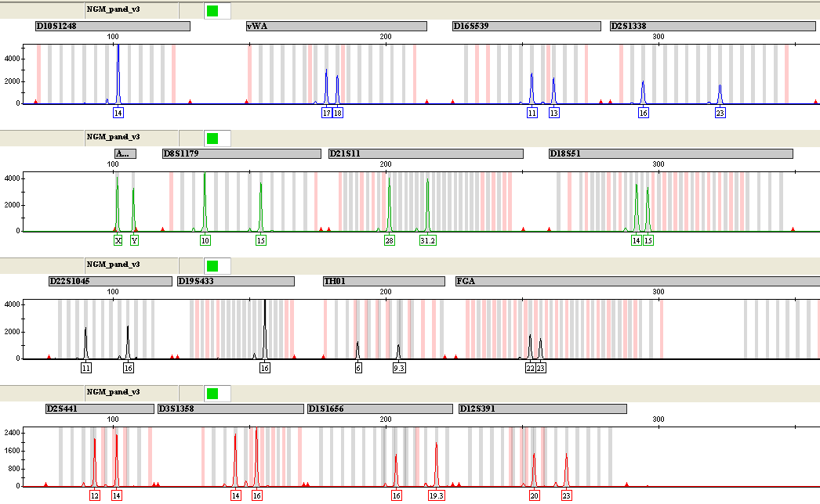

## F Extra vragen en opdrachten

### Vraag F1: (5 punten)

In het proces-verbaal, nummer 1204 door forensisch onderzoeker Victor Zand, staat vermeld dat de onderzoeker zichzelf “voorzien had van alle nodige beschermende kledij, om contaminatie te voorkomen”. Over welke soorten beschermende kledij wordt hier gesproken, en ter voorkoming van contaminatie waarmee? Vul tabel 8 in.

*Tabel 8: soorten beschermende kledij*

|  |  |
| --- | --- |
| Soort beschermende kledij: | Voorkomt contaminatie met: |
|  |  |
|  |  |
|  |  |
|  |  |
|  |  |

### Vraag F2: (5 punten)

Op (onder andere) het spekstenen beeldje werden bloedgelijkende vlekken waargenomen. Hoe kun je het best onderzoeken of het hierbij gaat om echt bloed, en niet om bijvoorbeeld lippenstift? Leg uit hoe dit onderzoek in zijn werk gaat en wat de beperkingen zijn ervan (noem er meerdere). ………………………………………………………………………………………………………………………………………………………………………………………………………………………………………………………………………………………………………………………………………………………………………………………………………………………………………………………………………………………………………………………………………………………………………………………………………………………………………………………………………………………………………………………………………………………………………………………………………………………………………………………………………………………………………………………………………………………………………………………………………………………………………………………………………………………………………………………………………………………………………………………………………………………………………………………………………………………………………………………………………………………………………………………………………………………………………………………………………………………………………………………………………………………………………………………………………………………………………………………………………………………………………………………………………………………………………………………………………………………………………………………………………………………………………………………………………………………………………………………………………………………………………………………………………………………………………………………………………………………………………………………………………………………………………………………………………………………………………………………………………………………………………………………………………………………………………………………………………………………………………………………………………………………………………………………………………………………………………………………………………………………………………………………………………………………………………………………………………………………………………………………………………………………………………………………………………………………………………………………………………………………………………………………………………………………………………………………………………………………………………………………………………………………………………………………………

### Vraag F3: (5 punten)

Zoals hiervoor is beschreven heeft het slachtoffer, Rita van Dam, een swab laten nemen van haar wangslijmvlies, zodat de politie haar DNA-profiel kon opstellen ter referentie. Welke referentiemonsters zou je nog meer van Rita van Dam willen hebben ten behoeve van het onderzoek? Probeer tenminste 3 relevante referentiemonsters te bedenken en vul die in in tabel 9. Geef daarnaast aan wat de reden is dat je de genoemde referentiemonsters nodig hebt, inclusief de reden van het feit dat haar DNA-profiel is afgenomen.

*Tabel 9: gewenste referentiemonsters van Rita van Dam*

|  |  |
| --- | --- |
| Refentiemonster Rita van Dam | Reden |
| DNA-profiel (middels swab van het wangslijmvlies) |  |
|  |  |
|  |  |
|  |  |

### Vraag F4 (10 punten):

Zo bijna aan het eind gekomen van deze eindopdracht, zijn er misschien nog een heleboel vraagtekens over de casus. Dit is precies zoals in de realiteit, waarbij men op onderzoeksresultaten moet wachten. En op nieuwe, door de tactische recherche aangevoerde verdachten. Vaak zit er een hele tijd tussen het plegen van het misdrijf en de rechtszaak tegen een persoon die daarvan wordt verdacht. Daarbij komen een hele hoop rechercheurs, onderzoekers, juristen en andere mensen kijken.

In deze casus hebben jullie je ingeleefd in de rol van forensisch onderzoeker, die van dactyloscoop en die van DNA-deskundige. Als forensisch onderzoeker heb je daarnaast erg veel contact en overleg met de tactische recherche, je vult elkaar als het ware steeds aan met technische dan wel tactische informatie, om uiteindelijk alle puzzelstukjes aan elkaar te kunnen leggen.

In dit laatste onderdeel krijgen jullie de opdracht om op de stoel te gaan zitten van de tactisch rechercheur. Neem alle informatie die je in deze eindopdracht hebt gekregen en daarnaast zelf hebt gegenereerd en het zal je opvallen dat je binnen deze casus vooral een hele hoop níét weet. Probeer hieronder een zo samenhangend mogelijk overzicht te geven van alle technische en tactische informatie die je zou willen hebben om meer inzicht in de zaak te verkrijgen. Het mag van alles zijn, als het maar relevant is. Beperk je dus tot hoofdzaken, en laat de bijzaken voor als je nog ruimte over hebt.

Twee voorbeelden:

* “Heeft verbalisant Willems in het aardeperkje gelopen?” (Om uit te sluiten dat hij de donor is van de schoenindrukken buiten.)
* “Zijn de bloedgelijkende sporen op de trap en in de hal afkomstig van Rita van Dam?” (Ter reconstructie: het kan zijn dat de onbekende man ook gewond raakte.)

……………………………………………………………………………………………………………………………………………………………………………………………………………………………………………………………………………………………………………………………………………………………………………………………………………………………………………………………………………………………………………………………………………………………………………………………………………………………………………………………………………………………………………………………………………………………………………………………………………………………………………………………………………………………………………………………………………………………………………………………………………………………………………………………………………………………………………………………………………………………………………………………………………………………………………………………………………………………………………………………………………………………………………………………………………………………………………………………………………………………………………………………………………………………………………………………………………………………………………………………………………………………………………………………………………………………………………………………………………………………………………………………………………………………………………………………………………………………………………………………………………………………………………………………………………………………………………………………………………………………………………………………………………………………………………………………………………………………………………………………………………………………………………………………………………………………………………………………………………………………………………………………………………………………………………………………………………………………………………………………………………………………………………………………………………………………………………………………………………………………………………………………………………………………………………………………………………………………………………………………………………………………………………………………………………………………………………………………………………………………………………………………………………………………………………………………………………………………………………………………………………………………………………………………………………………………………………………………………………………………………………………………………………………………………………………………………………………………………………………………………………………………………………………………………………………………………………………………………………………………………………………………………………………………………………………………………………………………………………………………………………………………………………………………………………………………………………………………………………………………………………………………………………………………………………………………………………………………………………………………………………………………………………………………………………………………………………………………………………………………………………………………………………………………………………………………………………………………………………………………………………………………………………………………………………………………………………………………………………………………………………………………………………………………………………………………………………………………………………………………………………………………………………………………………………………………………………………………………………………………………………………………………………………………………………………………………………………………………………………………………………………………………………………………………………………………………………………………………………………………………………………………………………………………………………………………………………………………………………………………………………………………………………………………………………………………………………………………………………………………………………………………………………………………………………………………………………………………………………………………………………………………………………………………………………………………………………………………………………………………………………………………………………………